URBI Projektová kancelária
040 01 Košice, Zvonárska 23, tel./fax.č. 055/62 551 60, E-mail: belurbi@stonline.sk

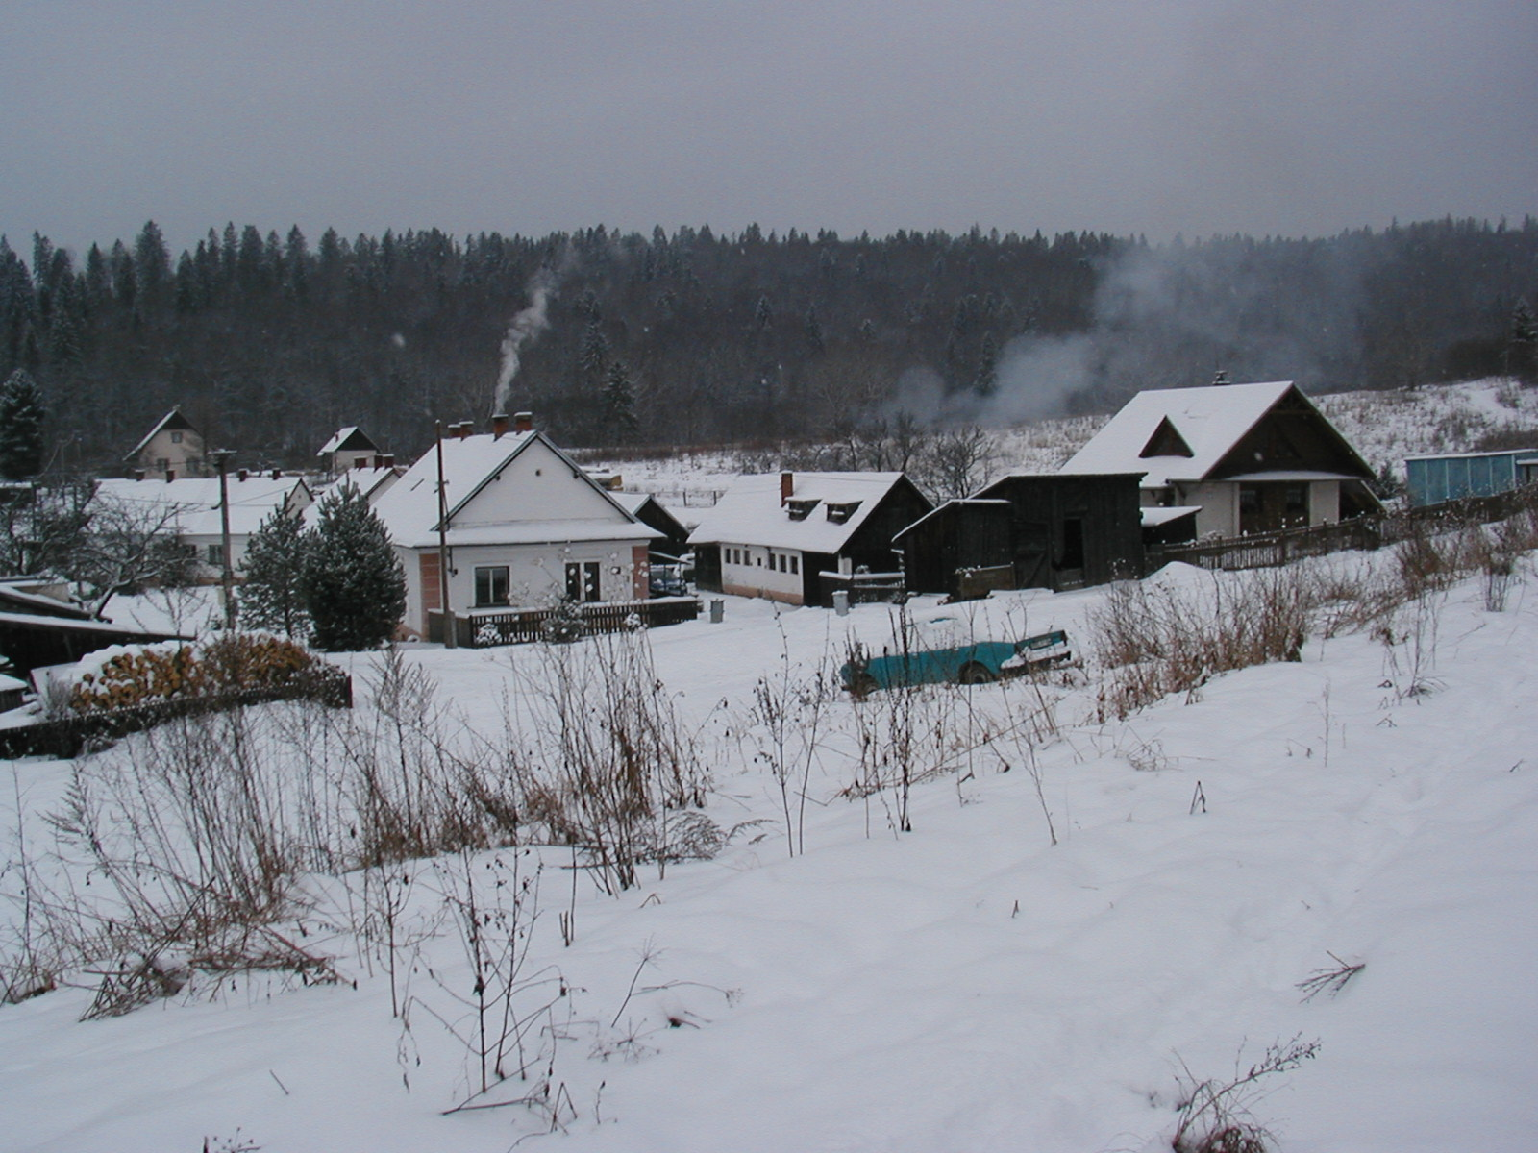

ÚZEMNÝ PLÁN ZÓNY

LEVOČSKÁ DOLINA

ČISTOPIS

VYHODNOTENIE PERSPEKTÍVNEHO POUŽITIA PPF A LPF

September 2004

Obstarávateľ: Mesto Levoča
Zastúpený: Miroslav Čurilla Primátor mesta

Vo veciach technických: Ľubomír Labuda Vedúci odd. výstavby

Osoba s odbornou spôsobilosťou Ing. Jaroslav Lizák
Pre obstarávanie ÚPD a ÚPP:

Riešiteľský kolektív:

Hlavný riešiteľ: Ing. arch. Alexander Bél

Zodpovedný riešiteľ: Ing. Zdena Poldaufová

OBSAH:

 |  | Str.
1. | VYHODNOTENIE PERSPEKTÍVNEHO POUŽITIA POĽNOHOSPODÁRSKEHO PÔDNEHO FONDU | 4
1.1. | Úvod | 4
1.2. | Prírodné podmienky a pôdny fond | 4
1.3. | Vyhodnotenie perspektívneho použitia PPF | 4
1.4. | Zdôvodnenie navrhnutého urbanistického riešenia | 5
 | Tab. č. 1 Bilancia perspektívneho použitia poľnohospodárskeho pôdneho fondu na nepoľnohospodárske účely | 6
 | Vyhodnotenie perspektívneho použitia PPF – výkres č. 8 v M 1:5 000 grafickej časti dokumentácie
2. | VYHODNOTENIE PERSPEKTÍVNEHO POUŽITIA LESNÉHO PÔDNEHO FONDU | 7
 | Vyhodnotenie záberu LPF – grafická príloha v M 1:10 000

1. VYHODNOTENIE PERSPEKTÍVNEHO POUŽITIA POĽNOHOSPODÁRSKEHO PÔDNEHO FONDU

1.1. Úvod
Vyhodnotenie perspektívneho použitia poľnohospodárskeho pôdneho fondu (PPF) na nepoľnohospodárske účely je samostatnou prílohou k návrhu ÚPN zóny Levočská Dolina.
Východiskové podklady použité pri spracovaní poľnohospodárskej prílohy boli:
- hranica súčasne zastavaného územia k 1.1.1990,
- druh pozemkov,
- bonitované pôdno – ekologické jednotky (BPEJ),
- katastrálna mapa v M 1: 2 000.
Všetky horeuvedené podklady sú prevzaté z ROEP – ktoré poskytol obstarávateľ.
Na území sa nenachádzajú odvodnenia ani závlahy.
V katastrálnom území Levoča sa nenachádzajú chránené skupiny BPEJ (I. – IV. sk).

1.2. Prírodné podmienky, pôdny fond
Územie sa nachádza v klimatickom regióne 09-chladnom, vlhkom až 10-veľmi chladnom vlhkom. Suma priemerných denných teplôt vyšších ako 10°C je 2000-1800 a menej. Dĺžka obdobia s teplotou vzduchu nad 5°C je 182-200 dní. Klimatický ukazovateľ zavlaženia (rozdiel potenciálneho výparu a zrážok) je 60 – 50 mm a menej. Priemerná teplota v januári je –4 až –6 °C, priemerná teplota vo vegetačnom období (IV-IX) je 10 – 13 °C:
Na území perspektívneho použitia PPF sa nachádzajú tieto BPEJ:
0971442-971.04- 7. skupina – hnedé pôdy oglejené, kyslé na svahových hlinách, stredne ťažké až ťažké, na stredných svahoch (7°- 12°), stredne skeletovité (obsah skeletu v povrchovom a podpovrchovom horizonte je 25-50%), stredne hlboké (30-60cm).
0914065-914.01- 7. skupina – nivné pôdy a nivné pôdy karbonátové, stredne ťažké až ľahké, plytké (v hĺbke pod 0,2-0,4 m obsah skeletu nad 50 %, na rovinách (0°-3°)).
1082785-982.02 - 9. skupina – hnedé pôdy na flyši, na výrazných svahoch (12°-17°), stredne ťažké až ťažké.
1.3. Vyhodnotenie perspektívneho použitia PPF
Podrobná špecifikácia lokalít je v tabuľke č. 1, kde je uvedené poradové číslo lokality, navrhované funkčné využitie, druh pozemku, BPEJ a skupina BPEJ, výmera navrhovaná na použitie.

REKAPITULÁCIA | mimo hranice zastav. územia | v zastav. území | spolu (ha)
pôdny fond celkom | 10,211 | 1,970 | 12,181
z toho: poľnohosp. pôda | 9,165 | 0,630 | 9,795
z toho: orná pôda | 7,230 | 0,110 | 7,340
záhrady | 0,030 | 0,514 | 0,544
trvalé trávne porasty | 1,905 | 0,006 | 1,911
osobitne chránená pôda | - | - | -
nepoľnohospodárska pôda | 1,046 | 1,340 | 2,386

Poznámka: lokality č. 1, 2, 3, 4, 5 a 6 sú na území kde v ROEP je namiesto bonitácie uvedená θ – územie nie je bonitované. Nakoľko nám nie je známy dôvod – nachádza sa tu poľnohospodárska pôda - priradili sme týmto lokalitám bonitu, ktorá sa vyskytuje v bezprostrednej blízkosti

1.4. Zdôvodnenie navrhovaného urbanistického riešenia
Podkladom pre vypracovanie územného plánu zóny je zadaniu. Toto bolo vypracované s využirím Urbanistickej štúdie, ktorá bola odsúhlasená spoločne s výsledkami prerokovania uznesením mestského zastupiteľstva č. 12/D/3,4 dňa 18.11.2003 a 16/E/5 dňa 20.04.2004.
Urbanistické riešenie je založené na kontinuálnom rozvoji obytnej zóny miestnej časti a na reálnych možnostiach funkčného usporiadania zariadení cestovného ruchu a rekreácie. Konfigurácia reliéfu terénu, orientácia k svetovým stranám a vysoký stupeň lesnatosti sú ďalšími kritériami formujúcimi navrhované riešenie. Obytná zóna je lokalizovaná najmä na južne orientovaných a dopravne sprístupniteľných svahoch. Riešenie sústredených parkovísk pre návštevníkov lyžiarskeho areálu je navrhnuté do dvoch nástupných priestorov v logickej väzbe na sieť osobných horských dopravných zariadení.

Tabuľka č. 1 Bilancia perspektívneho použitia poľnohospodárskeho pôdneho fondu na nepoľnohospodárske účely

Čís. | Navrhov. | Obec | Výmera | Výmera poľnohospodárskej pôdy |  |  |  |  |  |  |  |  |  |  |  | Celkom | Z toho | Výmera | Uží-
lo- | funkčné | kat. | lokality | Orná pôda |  |  |  | Záhrady |  |  |  | TTP |  |  |  | PPF | chrá- | nepoľ- | vateľ | Etapa
ka- | využitie | územ. | celkom | Cel- | z toho |  |  | Cel- | z toho |  |  | Cel- | z toho |  |  | v | nená | nohosp.
lity |  |  | v ha | kom | BPEJ | sk | ha | kom | BPEJ | sk | ha | kom | BPEJ | sk | ha | ha |  | pôdy v ha
Mimo hranice zastavaného územia
1 | ČOV | Levoča | 0,100 |  |  |  |  |  |  |  |  | 0,100 | 0914065 | 7 | 0,100 | 0,100 |  | -
2 | D | Levoča | 0,070 |  |  |  |  |  |  |  |  | 0,070 | 0914065 | 7 | 0,070 | 0,070
3 | Š | Levoča | 0,900 |  |  |  |  |  |  |  |  | 0,900 | 0914065 | 7 | 0,900 | 0,900
4 | D | Levoča | 0,070 | 0,070 | 971.04 | 7 | 0,070 |  |  |  |  |  |  |  |  | 0,070
5 | OV | Levoča | 0,900 | 0,900 | 971.04 | 7 | 0,900 |  |  |  |  |  |  |  |  | 0,900
6 | D | Levoča | 0,200 | 0,200 | 971.04 | 7 | 0,200 |  |  |  |  |  |  |  |  | 0,200
7 | RCH | Levoča | 0,240 | 0,240 | 971.04 | 7 | 0,240 |  |  |  |  |  |  |  |  | 0,240 | - | -
8 | RCH | Levoča | 0,360 | 0,360 | 971.04 | 7 | 0,360 |  |  |  |  |  |  |  |  | 0,360
9 | rigol | Levoča | 0,026 | 0,020 | 971.04 | 7 | 0,020 |  |  |  |  |  |  |  |  | 0,020 | - | 0,006
10 | B | Levoča | 0,830 | 0,800 | 971.04 | 7 | 0,800 | 0,030 | 971.04 | 7 | 0,030 |  |  |  |  | 0,830
11 | B | Levoča | 0,200 | 0,200 | 971.04 | 7 | 0,200 |  |  |  |  |  |  |  |  | 0,200
12 | D | Levoča | 1,200 | 1,200 | 971.04 | 7 | 1,200 |  |  |  |  |  |  |  |  | 1,200
13 | B | Levoča | 0,380 | 0,380 | 971.04 | 7 | 0,380 |  |  |  |  |  |  |  |  | 0,380
14 | B | Levoča | 1,600 | 1,600 | 971.04 | 7 | 1,600 |  |  |  |  |  |  |  |  | 1,600
15 | B | Levoča | 1,100 | 1,100 | 971.04 | 7 | 1,100 |  |  |  |  |  |  |  |  | 1,100
16 | RCH | Levoča | 0,160 | 0,160 | 971.04 | 7 | 0,160 |  |  |  |  |  |  |  |  | 0,160
17 | D | Levoča | 1,060 |  |  |  |  |  |  |  |  | 0,060 | 1082785 | 9 | 0,060 | 0,060 | - | 1,000
18 | D | Levoča | 0,700 |  |  |  |  |  |  |  |  | 0,700 | 0914065 | 7 | 0,700 | 0,700 | -
19 | OV | Levoča | 0,040 |  |  |  |  |  |  |  |  |  |  |  |  |  |  | 0,040
21 | TV | Levoča | 0,025 |  |  |  |  |  |  |  |  | 0,025 | 0982885 | 9 | 0,025 | 0,025
22 | TV | Levoča | 0,025 |  |  |  |  |  |  |  |  | 0,025 | 0914065 | 7 | 0,025 | 0,025
23 | TV | Levoča | 0,025 |  |  |  |  |  |  |  |  | 0,025 | 0914065 | 7 | 0,025 | 0,025
Spolu mimo zast. územia |  |  | 10,211 | 7,230 |  |  |  | 0,030 |  |  |  | 1,905 |  |  |  | 9,165 |  | 1,046
V zastavanom území
10a | B | Levoča | 0,110 | 0,110 |  |  |  |  |  |  |  |  |  |  |  | 0,110 | - | -
12a | D | Levoča | 0,300 |  |  |  |  |  |  |  |  |  |  |  |  | - | - | 0,300
15a | OV | Levoča | 0,850 |  |  |  |  | 0,050 |  |  |  |  |  |  |  | 0,050 | - | 0,800
17a | D | Levoča | 0,006 |  |  |  |  |  |  |  |  | 0,006 |  |  |  | 0,006 | - | -
20 | B | Levoča | 0,240 |  |  |  |  |  |  |  |  |  |  |  |  | - | - | 0,240
24 | B | Levoča | 0,405 |  |  |  |  | 0,405 |  |  |  |  |  |  |  | 0,405
25 | B | Levoča | 0,059 |  |  |  |  | 0,059 |  |  |  |  |  |  |  | 0,059
Spolu v zastav. území |  |  | 1,970 | 0,110 |  |  |  | 0,514 |  |  |  | 0,006 |  |  |  | 0,630 |  | 1,340
SPOLU |  |  | 12,181 | 7,340 |  |  |  | 0,544 |  |  |  | 1,911 |  |  |  | 9,795 |  | 2,386

2. VYHODNOTENIE PERSPEKTÍVNEHO POUŽITIA LESNÉHO PÔDNEHO FONDU
Základným východiskovým podkladom pre spracovanie vyhodnotenia perspektívneho použitia LPF bola Urbanistická štúdia zóny Levočská Dolina – vyhodnotenie záberu LPF (r.2003). Číslovanie záberových lokalít nie je kontinuálne kvôli možnosti porovnať návrh s UŠ. Lokality ktoré v návrhu ponechávame majú čísla totožné s číslami v UŠ a nové lokality navrhované v súčasnosti naväzujú na posledné číslo v UŠ. Plošné nároky na trasy vlekov a zjazdoviek boli vypočítané násobením dĺžky trasy a navrhovanou šírkou (lyž. vleky – 5m, sedačková lanovka – 12m). Územie sa nachádza v katastrálnom území Levoča v lokalite Levočská Dolina. Lesy sú súčasťou LHC Levoča. Časti lokalít č. 15 – sedačková lanovka a lok. Č. 27 – zjazdovka sú v k.ú. Úloža na poľnohospodárskom pôdnom fonde a budú predmetom vyhodnotenia v rámci územnoplánovacej dokumentácie obce Úloža.
Súčasťou vyhodnotenia perspektívneho použitia LPF je i línia prívodného potrubia vody a čerpacích staníc pre zasnežovanie lyžiarskych tratí. Potrubie je vedené od vodnej nádrže Levoča po nástupné centrum č.2. po lesnom i poľnohospodárskom lesnom fonde. Trasa potrubia je vedená tak aby čo najmenej zasahovala do lesných porastov, využívajú sa lesné cesty a existujúce, resp. plánované zjazdové trate. Všetky čerpacie stanice vody sú lokalizované mimo lesný pôdny fond. Priebeh trasy prívodného potrubia je vyznačený v grafickej prílohe.
Okrem OHDZ (vleky a zjazdovky) nárokujú záber LPF aj prístupová komunikácia k navrhovanej chatovej lokalite (č. 28), prístupová komunikácia k navrhovanému vodojemu (č. 29) a navrhovaný vodojem (č. 30). Tieto lokality sa nachádzajú na lesnom pôdnom fonde vojenského obvodu Javorina.
Podrobná špecifikácia jednotlivých lokalít je v tabuľkách č. 1 – vleky a sedačka, č. 2 – zjazdovky, č. 3 – prístupové komunikácie a vodojem a č. 4- prívodné potrubie pre zasnežovanie.
Tabuľka č. 1 Vyhodnotenie perspektívneho požitia LPF – vleky a sedačková lanovka
Č. lok. | Funkčné využitie | Katastrálne územie | LHC | Číslo lesného dielca | Výmera na vyňatie v ha
5 | vlek | Levoča | Levoča | 344 | 0,170
9 | vlek | Levoča | Levoča | 337 | 0,340
10 | vlek | Levoča | Levoča | 339b | 0,350
14 | vlek | Levoča | Levoča | 332 | 0,300
15 | sedačka | Levoča | Levoča | 331 | 0,290
15 |  |  |  | 332 | 0,290
15 |  |  |  | 330 | 0,640
15 |  |  |  | 329 | 0,300
15 |  |  |  |  | 1,520
Spolu |  |  |  |  | 2,680

Tabuľka č. 2 Vyhodnotenie perspektívneho použitia LPF - zjazdovky
Č. lok. | Funkčné využitie | Katastrálne územie | LHC | Číslo lesného dielca | Výmera na vyňatie v ha
9 | zjazdovka | Levoča | Levoča | 335 | 0,250
9 |  |  |  | 343a | 1,110
9 |  |  |  | 347b | 1,170
9 |  |  |  |  | 2,530
10 | zjazdovka | Levoča | Levoča | 344 | 2,030
18 | zjazdovka | Levoča | Levoča | 337 | 1,500
19 | zjazdovka | Levoča | Levoča | 337 | 0,850
19 |  |  |  | 339b | 0,150
19 |  |  |  |  | 1,000
20 | zjazdovka | Levoča | Levoča | 339b | 0,830
25 | zjazdovka | Levoča | Levoča | 332 | 4,300
26 | zjazdovka | Levoča | Levoča | 332 | 1,700
26 |  |  |  | 333 | 2,400
26 |  |  |  |  | 4,100
27 | zjazdovka |  |  | 331 | 4,000
27 |  |  |  | 330 | 4,200
27 |  |  |  | 333 | 0,700
27 |  |  |  |  | 8,900
Spolu |  |  |  |  | 25,190

Tabuľka č. 3 Vyhodnotenie perspektívneho použitia LPF – vodojem a komunikácie
Č. lok. | Funkčné využitie | Katastrálne územie | LHC | Číslo lesného dielca | Výmera na vyňatie v ha
28 | Komunik. |  | v.p.Ja-  vorina | Lúka č. 205 | 0,120
29 | Komunik. |  | v.p.Ja-  vorina | 565  566 | 0,040  0,040
29 |  |  |  |  | 0,080
30 | vodojem |  | v.p.Ja-  vorina | 566 | 0,120
Spolu |  |  |  |  | 0,320

Tabuľka č. 4 Vyhodnotenie perspektívneho použitia LPF – prívodné potrubie pre zasnežovanie
Č. lok. | Funkčné využitie | Katastrálne územie | LHC | Číslo lesného dielca | Výmera na vyňatie v ha | Poznámka
31 | Prívodné potrubie pre zasnež. zjazdoviek | Levoča | Levoča | 390 | 0,400
 |  |  |  | 391 | 0,400
 |  |  |  | 392 | 0,070
 |  |  |  | 359 | 0,050
 |  |  |  | 358 | 0,100
 |  |  |  | 120 | 0.760 | les. cesta
 |  |  |  | 129 | 0,060
 |  |  |  | 356 | 0,080
 |  |  |  | 345 | 0,250
 |  |  |  | 341 | 0,060 | navrh. zjazdovka.
 |  |  |  | 339b | 0,620 | navrh. zjazdovka.
Spolu |  |  |  |  | 2,850

CELKOM | 31,040

Prehľad záberu lesného pôdneho fondu pre lyžiarske zariadenia podľa jednotlivých etáp ich realizácie
Etapa realizácie | Účel záberu LPF v ha |  |  | Spolu
Etapa realizácie | OHDZ | Zjazdovky | Hlavný prívod vody pre zasnežovanie | Spolu
I etapa | Realizovaná
II. etapa | 0,520 | 6,390 | 2,850 | 9,760
III. etapa | 2,160 | 18,800 | 0 | 20,960
Celkom | 2,680 | 25,190 | 2,850 | 30,720

